知识点小测

1【简答题】

请画出一组键盘，并写出所有白键的音名及唱名。

2【简答题】

以指定的音为根音构成指定音程

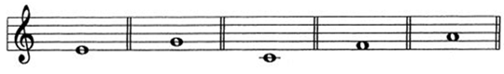



3【简答题】

以指定的音为根音构成指定音程

3

4【简答题】

将下面的音符写在正确的位置上。

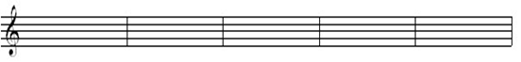

5【简答题】

请写出下列音程的名称。

5

6【简答题】

请将下列五线谱翻译为简谱

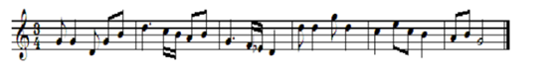

7【简答题】

将简谱翻译为五线谱

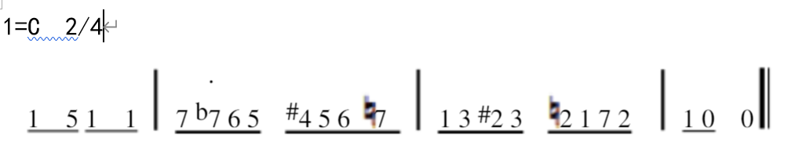

8【简答题】

请写出一条4/4拍，四小姐的节奏，必须包含前八后十六、切分、附点节奏型及八分休止符